Dragi sedmošolci,
v tem tednu boste dobili popravljene izdelke iz pravokotne projekcije.
Tisti, ki ste nalogo oddali, naredite popravo.
Tisti, ki mi niste oddali preverjanja, imate ta teden čas, da nalogo opravite in jo pošljete na moj mail.
Pravokotno projekcijo bom ocenjevala.
Če ste pozabili, kako pravokotno projekcijo rišemo, si lahko ogledate video na naslednji povezavi https://www.youtube.com/watch?v=RDv-zZxbYsQ
(zelo priporočljivo je, da tudi vi rišete v zvezek).

Še enkrat, kaj pomenijo naris, tloris in stranski ris:
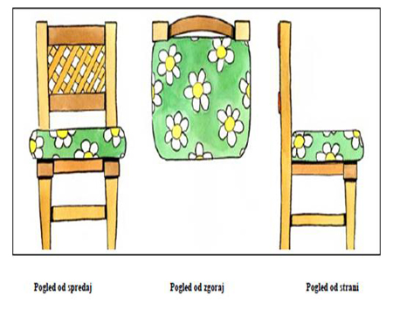

Lep teden vam želim, Beti

